Отчет о развитии волонтерского движения в МБОУ СОШ с. Посёлки
2017-2018 учебный год
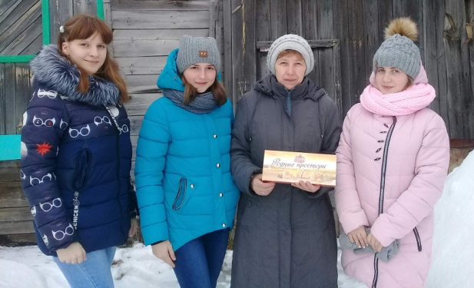
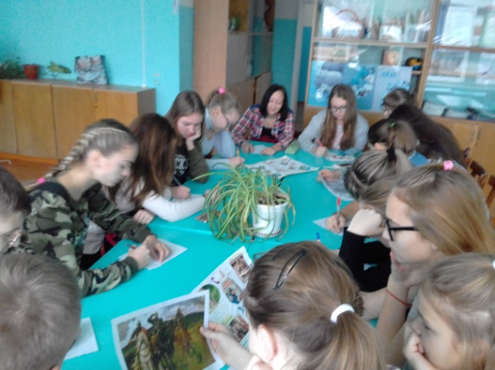
Президент России Владимир Путин на церемонии вручения премии "Доброволец года" объявил 2018 год в РФ Годом добровольца и волонтера.
Глава государства отметил, что 2018-й станет годом "всех граждан страны, чья воля, энергия, великодушие и есть главная сила России". По его мнению, примеров гражданского участия и солидарности становится больше с каждым годом.
Путин подчеркнул, что волонтерское и добровольческое движение объединило людей разного возраста и профессий, которые стремятся делать добро, "быть там, где нужны их знания, опыт, участие и бескорыстная помощь".
В России только 7 процентов населения участвуют в волонтерском движении и около 15 процентов принимают участие в каких- либо общественных делах. А волонтеры очень нужны нашему обществу. В первую очередь, для того, чтобы изменить социальные нормы жизни, качество жизни.
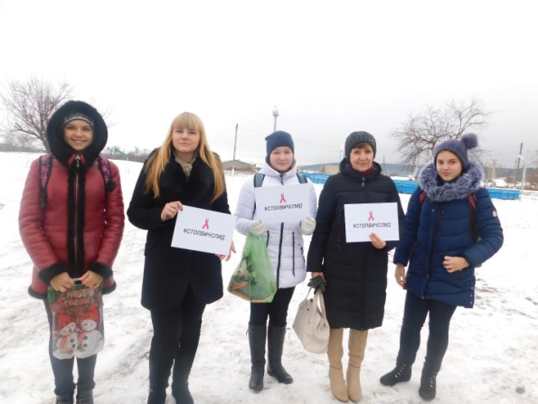
При МБОУ СОШ с. Посёлки создан волонтерский отряд «Поиск», в который в добровольном порядке вошли учащиеся с 5 по 11 класс. Это те ребята, которым не безразлична жизнь своего села, которые хотят изменить свою жизнь к лучшему.
Волонтеры ведут свою работу по следующим направлениям:
- пропаганда здорового образа жизни
- экологическое направление
- тимуровская работа
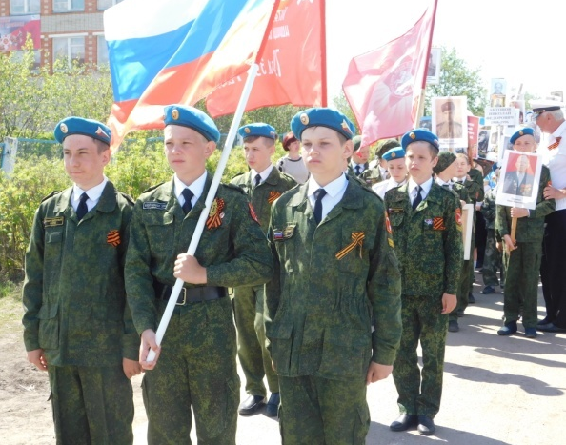
- становление активной жизненной позиции.
Большую работу участники волонтерского отряда «Поиск» проводят по пропаганде здорового образа жизни среди учащихся и жителей села. Традиционными стало проведение акций «Меняем сигареты на конфеты», «Запишись в спортивную секцию» и др. Так, ребята приняли активное участие в IV Всероссийская акция по борьбе с ВИЧ-инфекцией, приуроченной к всемирному дню борьбы со СПИДом. Отряд провел свою работу не только в стенах школы, но и за её пределами. Волонтеры провели акцию "Актуальный час", привлекая внимание к данной проблеме молодежь и взрослое население. Участникам акции были заданы вопросы: Что такое ВИЧ и СПИД?; Одинаковые ли это понятия?; Какими путями передаётся ВИЧ?; Как ВИЧ не передается?. Помимо этого всем желающим было предложено присоединиться к всероссийскому фото-флешмобу и сфотографироваться с табличкой #стопвичспид.
Также участники волонтерского движения принимают участие в тематическом мероприятии, посвященном Дню борьбы со СПИДом. В ходе мероприятия старшеклассники рассказали о способах передачи инфекции, озвучили цифры статистики, говорили о мерах, предотвращающих заражение ВИЧ-инфекцией. Со сцены звучали проникновенные стихи, истории покалеченных жизней молодых парней и девушек, их родителей.
Волонтеры организовывают и проводят мероприятия по благоустройству территории школы, села, благоустраивают памятник погибшим воинам в годы Великой Отечественной войны (акция «Обелиск», «Уход за памятниками», «Трудовой десант», «Сделаем вместе!»), участвуют в посадке
Также ребята волонтерского отряда принимают участие в оказании посильной социальной помощи (акция «Посылка солдату», «Ветеран живёт рядом» и др.). К 23 февраля выпускникам школы, проходящим службу в армии, собрали небольшие посылки со сладостями, написали письмо о школьной жизни. В ответ ребята получили письмо с благодарностью. Не забывают ребята поздравить ветеранов, тружеников села с 8 марта, Днем победы. Ежегодно волонтеры помогают в благоустройстве территории у дома, посадке картофеля ветерану ВОВ Рыженкову А.В.
Волонтеры МБОУ СОШ с. Посёлки с психологом Янюшкиной И.В. принимают участие в тренинге по профилактике агрессивного поведения учащихся. С ребятами были проведены психологические тренинги по снятию агрессивного поведения, направленные на повышение самооценки подростков, снижение уровня тревожности, снижение страха социальных контактов, формирование осознавания собственных эмоций и чувств других людей, развитие эмпатии, формирование внутреннего самоконтроля и умения сдерживать негативные импульсы, приобретение умений находить выход из трудных ситуаций, формирование позитивных моральной позиции и жизненных перспектив. В ходе тренинга учащиеся выполняли упражнения по осознаванию собственных потребностей, отреагированию негативных эмоций, способам целенаправленного поведения, внутреннего самоконтроля и сдерживания негативных импульсов, формирование адекватной самооценки, позитивной моральной позиции, жизненных перспектив и планирования будущего.
Так же в ребят были обучены технике песочной терапии «Сделай наоборот», которая помогает овладеть приемам регулирования своего эмоционального состояния и выплеска негативной энергии.
Волонтерское движение в школе будет продолжено. В копилке волонтеров школы очень много проведенных мероприятий, в летний период работа будет продолжена.
